**CHỦ ĐỀ 2**

**ỨNG DỤNG MẶT CẦU TRONG KHÔNG GIAN**

1. Trong không gian hệ trục tọa độ  (đơn vị trên mỗi trục là kilômét) một trạm phát sóng điện thoại của nhà mạng Vinaphone được đặt ở vị trí  và được thiết kế bán kính phủ sóng là .

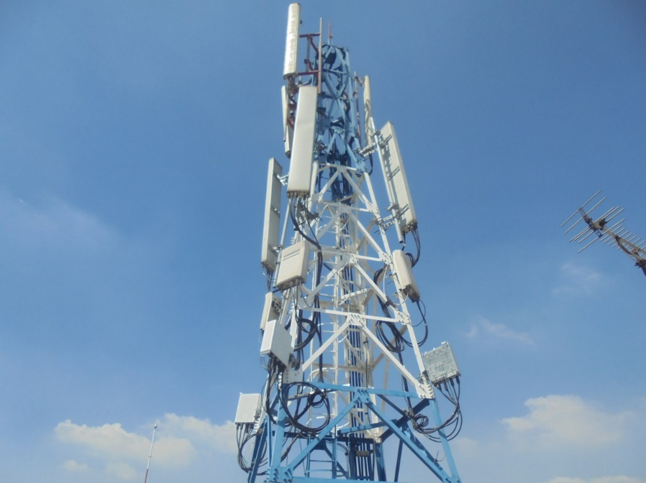

a) Sử dụng phương trình mặt cầu để mô tả ranh giới bên ngoài vùng phủ sóng trong không gian.

b) Nhà bạn Minh Hiền và bạn Trúc Linh có vị trí tọa độ lần lượt là  và . Hỏi Minh Hiền và Trúc Linh dùng điện thoại tại nhà thì có thể sử dụng dịch vụ của trạm này không?

1. Trong không gian hệ trục tọa độ  (đơn vị trên mỗi trục là kilômét) một trạm phát sóng rađa của Nga được đặt trên bán đảo Crimea ở vị trí  và được thiết kế phát hiện máy bay của địch ở khoảng cách tối đa .

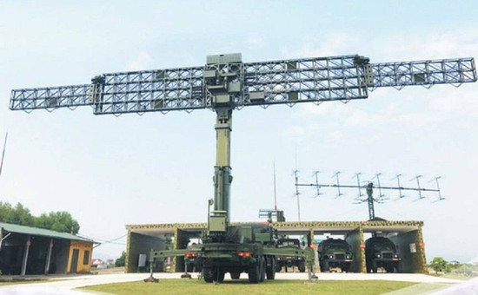

a) Sử dụng phương trình mặt cầu để mô tả ranh giới bên ngoài vùng phát sóng của rađa trong không gian.

b) Hai chiếc máy bay do thám của Mỹ và Anh đang bay ở vị trí có tọa độ lần lượt là  và . Hỏi rađa của Nga có thể phát hiện ra hai chiếc máy bay do thám của Mỹ và Anh không?

1. Trong không gian hệ trục tọa độ  (đơn vị trên mỗi trục là kilômét), đài kiểm soát không lưu sân bay Cam Ranh – Khánh Hòa ở vị trí  và được thiết kế phát hiện máy bay ở khoảng cách tối đa . Một máy bay của hãng Việt Nam Airlines đang ở vị trí , chuyển động theo đường thẳng có phương trình  và hướng về đài kiểm soát không lưu (như hình vẽ).

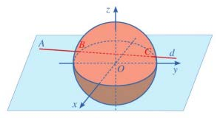

a) Sử dụng phương trình mặt cầu để mô tả ranh giới bên ngoài vùng phát sóng của đài kiểm soát không lưu trong không gian.

b) Xác định tọa độ vị trí sớm nhất mà máy bay xuất hiện trên màn hình ra đa và tọa độ vị trí mà máy bay bay ra khỏi màn hình ra đa.

c) Tính khoảng cách ngắn nhất giữa máy bay với đài kiểm soát không lưu.

1. Trong không gian với hệ tọa độ , cho hình chóp , đáy  là hình chữ nhật. Biết ,,,.

a) Viết phương trình mặt cầu ngoại tiếp hình chóp .

b) Tính góc tạo bởi hai đường thẳng  và .

1. Cho tứ diện , có đôi một vuông góc và . Chọn hệ tọa độ  như hình vẽ, viết phương trình mặt cầu ngoại tiếp hình chóp .

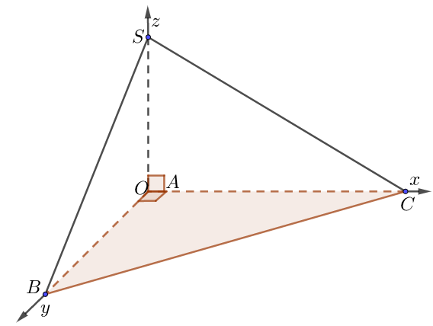

1. Cho hình lập phương  có độ dài cạnh bằng . Chọn hệ tọa độ  như hình vẽ, viết phương trình mặt cầu ngoại tiếp hình lập phương .



1. Cho hình lập phương  có độ dài cạnh bằng . Chọn hệ tọa độ  như hình vẽ.



a) Viết phương trình mặt cầu ngoại tiếp hình lập phương .

b) Tính khoảng cách từ  đến mặt phẳng .

c) Tính góc tạo bởi hai đường thẳng  và .